Учреждение образования

«БЕЛОРУССКИЙ ГОСУДАРСТВЕННЫЙ ТЕХНОЛОГИЧЕСКИЙ УНИВЕРСИТЕТ»

Защита информации и надёжность информационных систем

Студент: Кальчевский Д. А.

ФИТ 3 курс 1 группа

Преподаватель: Сазонова Д.В.

Минск 2024

**Ход работы:**

Разработать приложение, которое будет использовать метод Барроуза − Уилера для сжатия/распаковки данных. Входной блок данных может иметь произвольную длину.

С помощью приложения выполнить прямое и обратное преобразования 3 отдельных блоков данных, состоящих:

a) Даниил

б) Кальчевский

в) семенохранилище

Можно использовать любой из известных методов сортировки символов массива.

Выполнить качественный сравнительный анализ длительности процессов прямого и обратного преобразований в зависимости от длины блока данных.

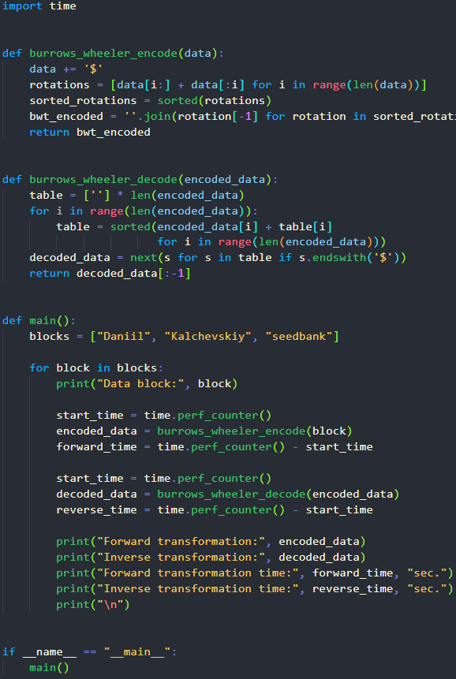

Рисунок 1 – Код программы

Вывод результата в окно “Вывода”:

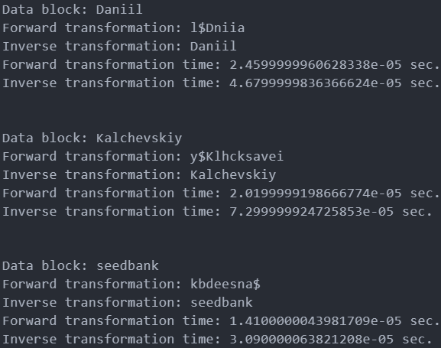

Рисунок 2 – Результат выполнение программы

Перевести первые 3 символа из блока данных, указанного в варианте таблицы, в бинарную последовательность в соответствии с кодами ASCII. Выполнить прямое и обратное преобразование.

Оценить время прямого и обратного преобразований.

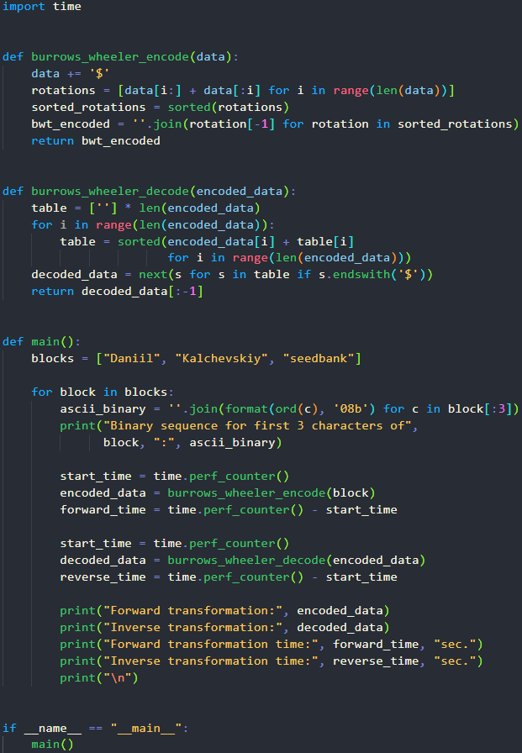

Рисунок 3 – Код программы

Вывод результата в окно “Вывода”:

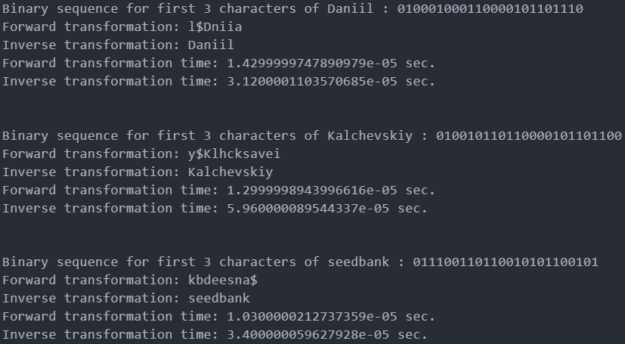

Рисунок 4 – Результат выполнение программы

**Вывод:** приобрёл практические навыки использования использование метода Барроуза − Уилера для сжатия/распаковки данных.